СИСТЕМА ПЕРСОНИФИЦИРОВАННОГО ФИНАНСИРОВАНИЯ ДОПОЛНИТЕЛЬНОГО ОБРАЗОВАНИЯ ДЕТЕЙ
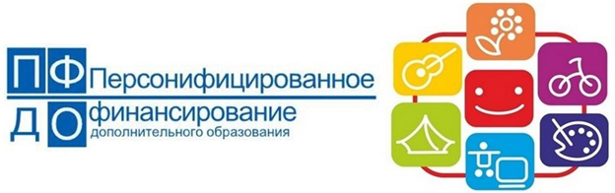
В сентябре 2020 года в Могойтуйском районе начнет работу система персонифицированного финансирования дополнительных занятий для детей. Это значит, что теперь каждый ребенок независимо от финансового положения его семьи сможет заниматься, кроме школы, в кружках по интересам и спортивных секциях, которые выберет сам. Средства на обучение детей выделяет государство.
В чем заключается система персонифицированного финансирования дополнительных занятий?
• Основной принцип программы: собственный выбор ребенка. Ребенок вместе с родителями сам выбирает, где учиться, – и деньги следуют за ним!
• Обучаться вне школы получает возможность каждый ребенок в регионе, не зависимо от социального статуса семьи и ее финансового положения.
• Дети занимаются с профессиональными преподавателями и в лучших кружках и секциях, которые им действительно интересны.
Как оплачивать кружки и секции с помощью бюджетных средств?
• Родители регистрируются на сайте Навигатора дополнительного образования https://navigator.zabedu.ru/

• В каталоге Навигатора родители выбирают занятия и записывают ребенка на обучение;
• Детям, зачисленным на занятия, автоматически выдается Сертификат персонифицированного финансирования с определенной суммой денег;
• Ребенок посещает занятия, и оплата за обучение списывается со счета Сертификата.
Что такое Сертификат персонифицированного финансирования?

Сертификат – это именной электронный документ, который позволяет ребенку обучаться дополнительно, вне школы, за счет средств, выделенных государством. Все данные о Сертификате – срок действия, остаток средств на счете, списания – находятся на сайте Навигатора дополнительного образования https://navigator.zabedu.ru/ в Личном кабинете пользователей.
Средства, которые дает Сертификат, можно потратить только на дополнительное обучение детей и только через Портал дополнительного образования. Деньги нельзя потратить на другие цели и нельзя обналичить. При этом в выборе занятий дети не ограничены.
Система финансирования дополнительных занятий открывает всем детям нашего региона возможность расти и развиваться в тех направлениях, которые им интересны. Благодаря новой системе учиться смогут и дети, ранее по семейным обстоятельствам никогда не посещавшие дополнительные занятия. В свою очередь кружки и секции, чтобы быть востребованными, будут привлекать к работе лучших специалистов и в целом повышать качество обучения.
Качественное дополнительное обучение доступно всем.

